** **

**ΔΑΝΙΗΛΙΔΕΙΟΣ ΠΑΙΔΙΚΗ ΒΙΒΛΙΟΘΗΚΗ**

**Πασχαλινές δραστηριότητες στη Βιβλιοθήκη**

 Μια σειρά από πασχαλινές δραστηριότητες θα πραγματοποιηθούν στη βιβλιοθήκη για να μπούμε  όλοι μαζί στο κλίμα  των ημερών του Πάσχα.

Η συμμετοχή στα εργαστήρια είναι δωρεάν, με προεγγραφή. Προεγγραφή μπορείτε να κάνετε είτε τηλεφωνικά είτε με φυσική παρουσία στο χώρο της βιβλιοθήκης. Θα τηρηθεί σειρά προτεραιότητας. Τα παιδιά μπορούν να συμμετέχουν μέχρι και σε 2 εργαστήρια.

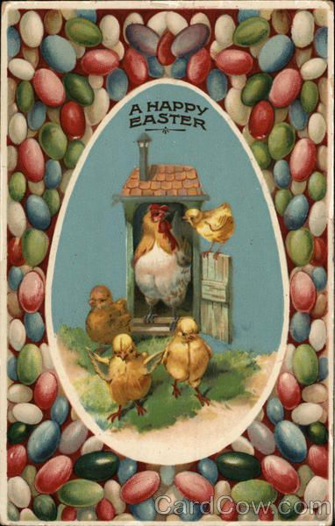

**Μ. ΔΕΥΤΕΡΑ 2 ΑΠΡΙΛΙΟΥ     12.30 – 1.30 το μεσημέρι**

**«Πασχαλινός λαγός»**

Ποιος είναι ο πασχαλινός λαγός; Γιατί μας φέρνει τ’ αυγά και τι συμβολίζει; Όπως ο λαγός έτσι και εμείς φτιάχνουμε τα δικά μας αυγά από πολύχρωμες κλωστές! Διακοσμώντας με αυτόν τον τρόπο το σπίτι μας για τη γιορτή του Πάσχα! .

**Με την Αθανασία Λέσκα.**

*Για νήπια, Α΄, Β΄ & Γ΄δημοτικού*

Υλικά που θα χρειαστούν

Πολύχρωμες κλωστές

**Μ. ΔΕΥΤΕΡΑ 2 ΑΠΡΙΛΙΟΥ     6.00 – 7.30 το απόγευμα**

**«Στολίζουμε λαμπάδες»**

Ελάτε να φτιάξουμε πασχαλινές λαμπάδες

**Με την Σταυριανή Κωτούλα**

*Για παιδιά  από  Α΄ δημ. – Ε΄δημ. με γονείς.*

Υλικά που θα χρειαστούν

1 λαμπάδα κατά προτίμηση πλακέ, ανοιχτόχρωμη

1 πασχαλινή χαρτοπετσέτα με μικρά σχέδια

1 τσόχα (όποιο χρώμα θέλετε)

**Μ. ΤΡΙΤΗ 3 ΑΠΡΙΛΙΟΥ         11.30– 12.30  το πρωί**

**«Κοκκινοπέφτη»**

Θα μιλήσουμε για τα έθιμα της Μ. Πέμπτης και θα βάψουμε με παραδοσιακό τρόπο τα αυγά μας.

**Με την Αντωνία Καρυδοπούλου.**

*Για παιδιά  από 4 ετών, με προεγγραφή*

Υλικά που θα χρειαστούν

1 βραστό αυγό (σφιχτό)

1 καλσόν

**Μ. ΤΕΤΑΡΤΗ 4 ΑΠΡΙΛΙΟΥ     11.30 – 12.30 το πρωί**

**«Πασχαλινά φαναράκια»**

Ελάτε να φτιάξουμε πασχαλινά φαναράκια με την τεχνική της χαρτοπετσέτας

**Με την Κωτούλα Σταυρούλα**

*Για παιδιά  από 5 ετών – 8 ετών με γονείς.*

Υλικά που θα χρειαστούν

1 χαρτοπετσέτα με πασχαλινό σχέδιο

1 ρεσώ μπαταρίας (κοστίζει 0,50) προαιρετικά

**Μ. ΤΕΤΑΡΤΗ 4 ΑΠΡΙΛΙΟΥ     6.30 – 7.30 το απόγευμα**

**«Καλάθια πασχαλινά»**

Φτιάχνουμε πασχαλινά καλαθάκια και τα διακοσμούμε!

**Με την Γραμμενά Χριστίνα**

*Για παιδιά  από Νήπια μέχρι Γ΄ δημ.*

Υλικά που θα χρειαστούν

1 συσκευασία γλωσσοπίεστρα

Δανιηλίδειος Παιδική Βιβλιοθήκη

Καρολίδου 14

Τηλ. 2310 456-658

Email: [danihlideiosl@gmail.com](mailto:danihlideiosl@gmail.com)

www.kalamaria.gr/lib